Праздник красоты и нежности

Март — время красоты и нежности, начало нового, теплого и солнечного. Специалисты Селивановского филиала ГАУ ВО ЦППМС для мам, бабушек и ребят, посещающих филиал, подготовили праздничное мероприятие, посвященное 8 марта.
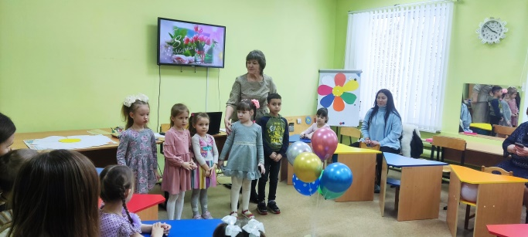
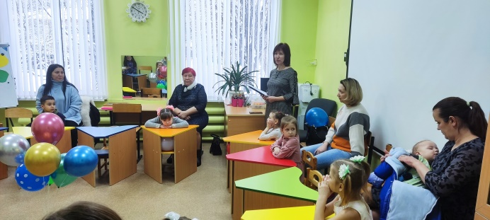

Украшенный шарами зал ждал гостей. С приветственным словом к участникам мероприятия обратилась заведующая филиалом Коннова Жанна Леонидовна. Пожелала всем хорошего настроения, приятного общения и добрых эмоций.
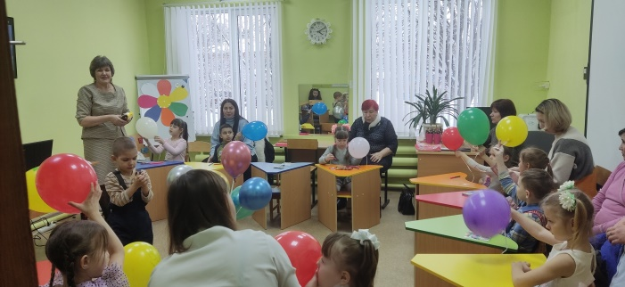
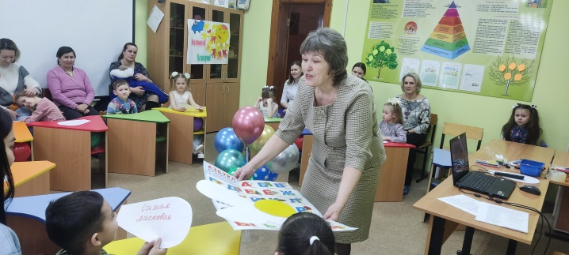

Для участников мероприятия были подготовлены песни, стихи и конкурсы. Социальный педагог Щеткина Валентина Павловна предложила ребятам поиграть в «Угадай мелодию», отгадать загадки про мамины и бабушкины украшения, нарисовать весну, поучаствовать в цветочном марафоне.
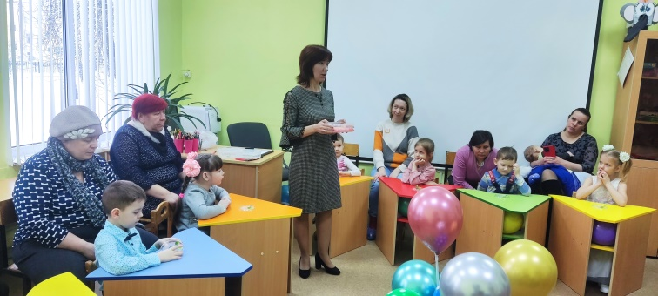
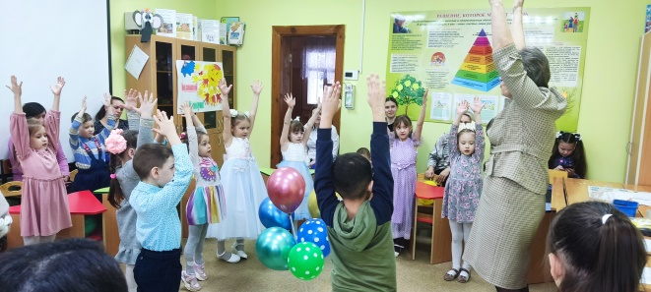

Мамы и бабушки были активными участниками и помощниками конкурсных заданий. Они с удовольствием приняли участие в кулинарном поединке. Много добрых слов и пожеланий услышали от ребят, а помог им в этом цветик-семицветик.

Кульминацией мероприятия была творческая мастерская. Учитель-дефектолог Коннова Жанна Леонидовна предложила ребятам поучаствовать в мастер-классе по изготовлению для мам и бабушек подарка - цветка из мыла. В руках женщин оказались душистые цветы, а у ребят - сладкие призы.
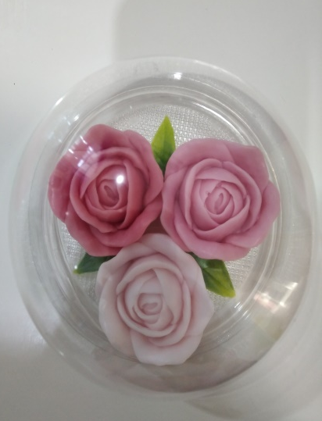

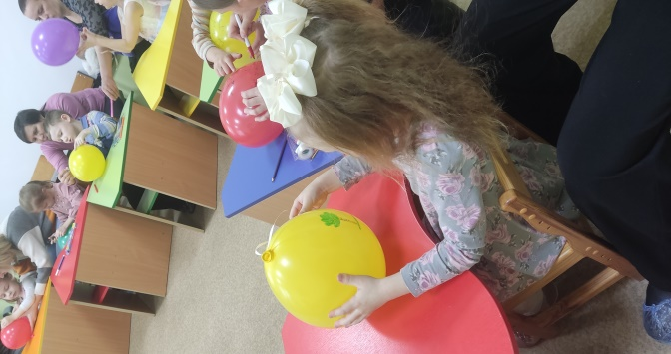

В преддверии праздника организаторы пожелали мамам и бабушкам оставаться такими же добрыми, любящими, ласковыми, нежными, светлыми, заботливыми, красивыми и самыми родными!

